**上机作业3！构造函数与析构函数**

Copyright ©2021-2099 Zhangdi.All rights reserved

#include<iostream>  
using namespace std;

class Score {   
public:  
Score()  
{  
grade= 2;  
cout << "Coordinate construction1 called!" << endl;  
}  
Score(int grade1)  
{  
grade = grade1;  
cout << "Score  construction2 called!" << endl;  
}  
Score(float grade2)  
{  
grade = grade2;  
cout << "Score  construction3 called!" << endl;  
}  
  
~Score()  
{  
cout << "Score  destruction called!" << endl;  
}  
void InputCoord()  
{  
for (int i = 0; i <grade; i++)  
{   
for (j = 0; j < grade; j++)  
{  
cout << "Please Input x:" << endl;  
cin >> Coord[i][j][1];  
cout << "Please Input y:" << endl;  
cin >> Coord[i][j][2];  
cout << "Please Input z:" << endl;  
cin >> Coord[i][j][3];  
}  
}  
}  
void ShowCoord()  
{  
cout << "The coord is:" << endl;  
for (int i = 0; i < grade; i++)  
{   
for (int j = 0; j < grade; j++)  
{  
cout << "(" << Coord[i][j][1] << "," << Coord[i][j][2] <<","<<Coord[i][j][3]<< ")" << endl;  
}  
}  
}  
void ShowAvgCoord()  
{  
float avgx = 0;  
float avgy = 0;  
float avgz = 0;  
for (int i = 0; i < grade; i++)  
{  
avgx = avgx + Coord[i][1];  
avgy = avgy + Coord[i][2];  
}  
avgx = avgx / times;  
avgy = avgy / times;  
cout << "The AVG coord is:" << endl;  
cout << "(" << avgx << "," << avgy << ")" << endl;  
}  
private:  
float Coord[100][100][100];   
int grade;   
};  
int main()  
{  
Score x;      
x.InputCoord();  
x.ShowCoord();  
x.ShowAvgCoord();  
Scorey(5);  
y.InputCoord();  
y.ShowCoord();  
y.ShowAvgCoord();  
return 0;

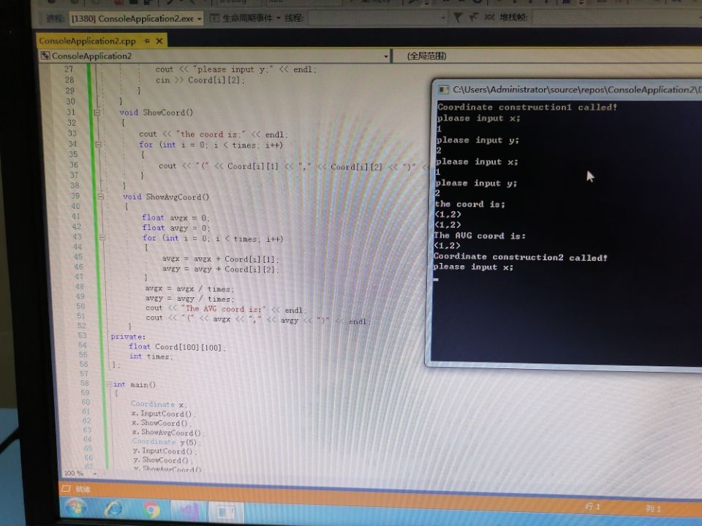

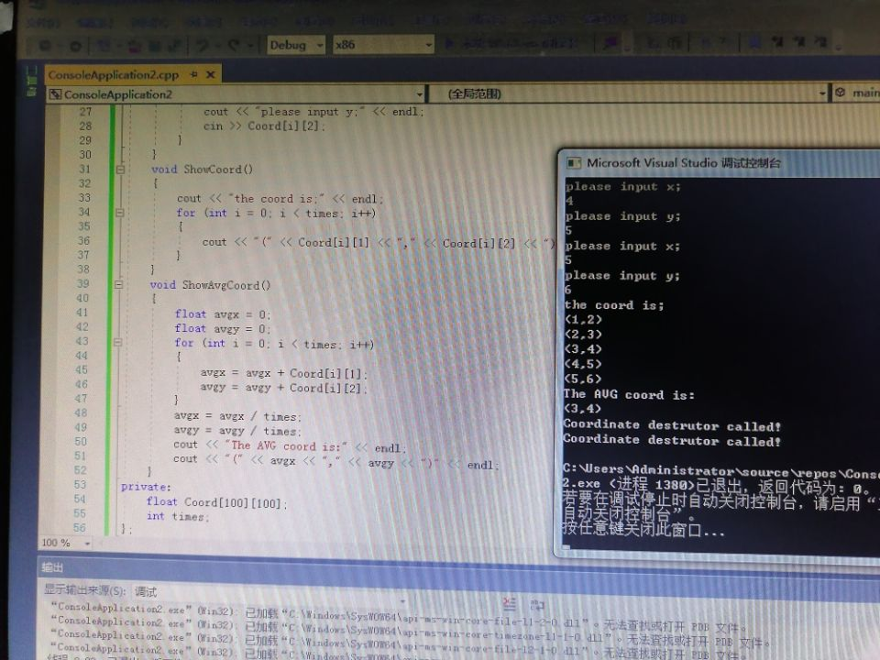

**练习：**

#include<iostream>  
using namespace std;  
class Score {  
public:  
  Score()  
   {   
     times = 2；  
}  
  
    Score(int times1）  
 {  
times = times1;  
}  
void InputNameAndScore()  
{  
for (int i = 0; i < times; i++)  
{  
cout << "请输入学生姓名" << endl;  
cin >> Name[i];  
cout << "请输入科目A成绩" << endl;  
cin >> SScore[i][1];  
cout << "请输入科目B成绩" << endl;  
cin >> SScore[i][2];  
cout << "请输入科目C成绩" << endl;  
cin >> SScore[i][3]  
 }  
}  
void ShowNameAndScore（）  
 {  
for (int i = 0; i < times; i++)  
 {  
 cout << "姓名" << Name[i] << "科目A成绩" << SScore[i][1] << "科目B成绩" << SScore[i][2] << "科目C成绩" << SScore[i][3] << endl;  
}  
 }  
void ShowStudentAvgScore(int Sid)  
{  
float avg = 0;  
avg = (SScore[Sid][1] + SScore[Sid][2] + SScore[Sid][3]) / 3;  
cout << "姓名：" << Name[Sid] << "平均成绩：" << avg << endl;  
}  
void ShowClassAvgScore(string ClassName)  
{  
 int Cid;  
 float avg = 0;  
  if (ClassName == "A")Cid = 1;  
if (ClassName == "B")Cid = 2;  
 if (ClassName == "C")Cid = 3;  
for (int i = 0; i < times; i++)  
{  
 avg = avg + SScore[i][Cid]  
}  
avg = avg / times;  
 cout << "课程名称：" << ClassName << "平均成绩：" << avg << endl;  
 }  
void OrderScore(string ClassName)  
 {  
int Cid;  
if (ClassName == "A")Cid = 1;  
 if (ClassName == "B")Cid = 2;  
 if (ClassName == "C")Cid = 3;  
 for (int i = 0; i < times; i++)  
{  
SScore1[i] = SScore[i][Cid];  
}  
for (int i = 0; i < times; i++)  
{  
Name1[i] = Name[i];  
}  
for (int i = 0; i < times; i++)  
 {  
if (SScore1[i] > SScore1[i - 1]  
｛  
 float temp = SScore1[i - 1];  
 SScore1[i - 1] = SScore1[i];  
SScore1[i] = temp;  
 string temp1;  
 temp1 = Name1[i - 1];  
 Name1[i - 1] = Name1[i];  
 Name1[i] = temp1;  
}  
  }  
 cout << "课程名称：" << ClassName << endl;  
for (int i = 0; i < times; i++)  
{  
cout << "姓名：" << Name1[i] << "成绩：" << SScore1[i] << endl;}  
 ｝  
private:  
float SScore[100][3], SScore1[100];  
string Name[100], Name1[100]  
 int times;  
};  
int main()  
{  
 Score x;  
 x.InputNameAndScore();  
x.ShowNameAndScore();  
x.ShowStudentAvgScore(1);  
x.ShowClassAvgScore("A");  
x.OrderScore("B");  
 return 0;  
}

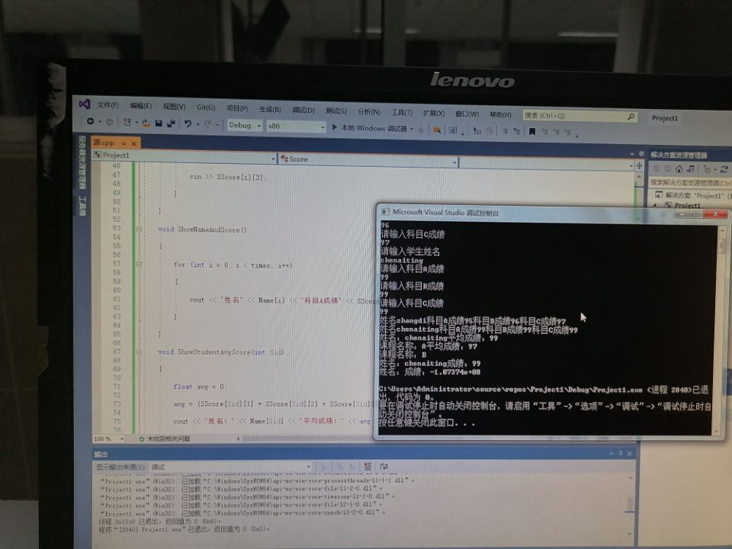

**感想:**

**通过本次上机，我充分的认识了面向对象程序设计的第一个重要特征：封装性，认识到了类和对象。类不能给对象赋值，我们引入了构造函数，构造函数非常有特点，它的名字必须与类名相同。析构函数与构造函数同时使用，它的名字与类名相同时必须在前面加上波浪号。**